Hồ Ngọc Trọng
2280603414

Gửi tin nhắn
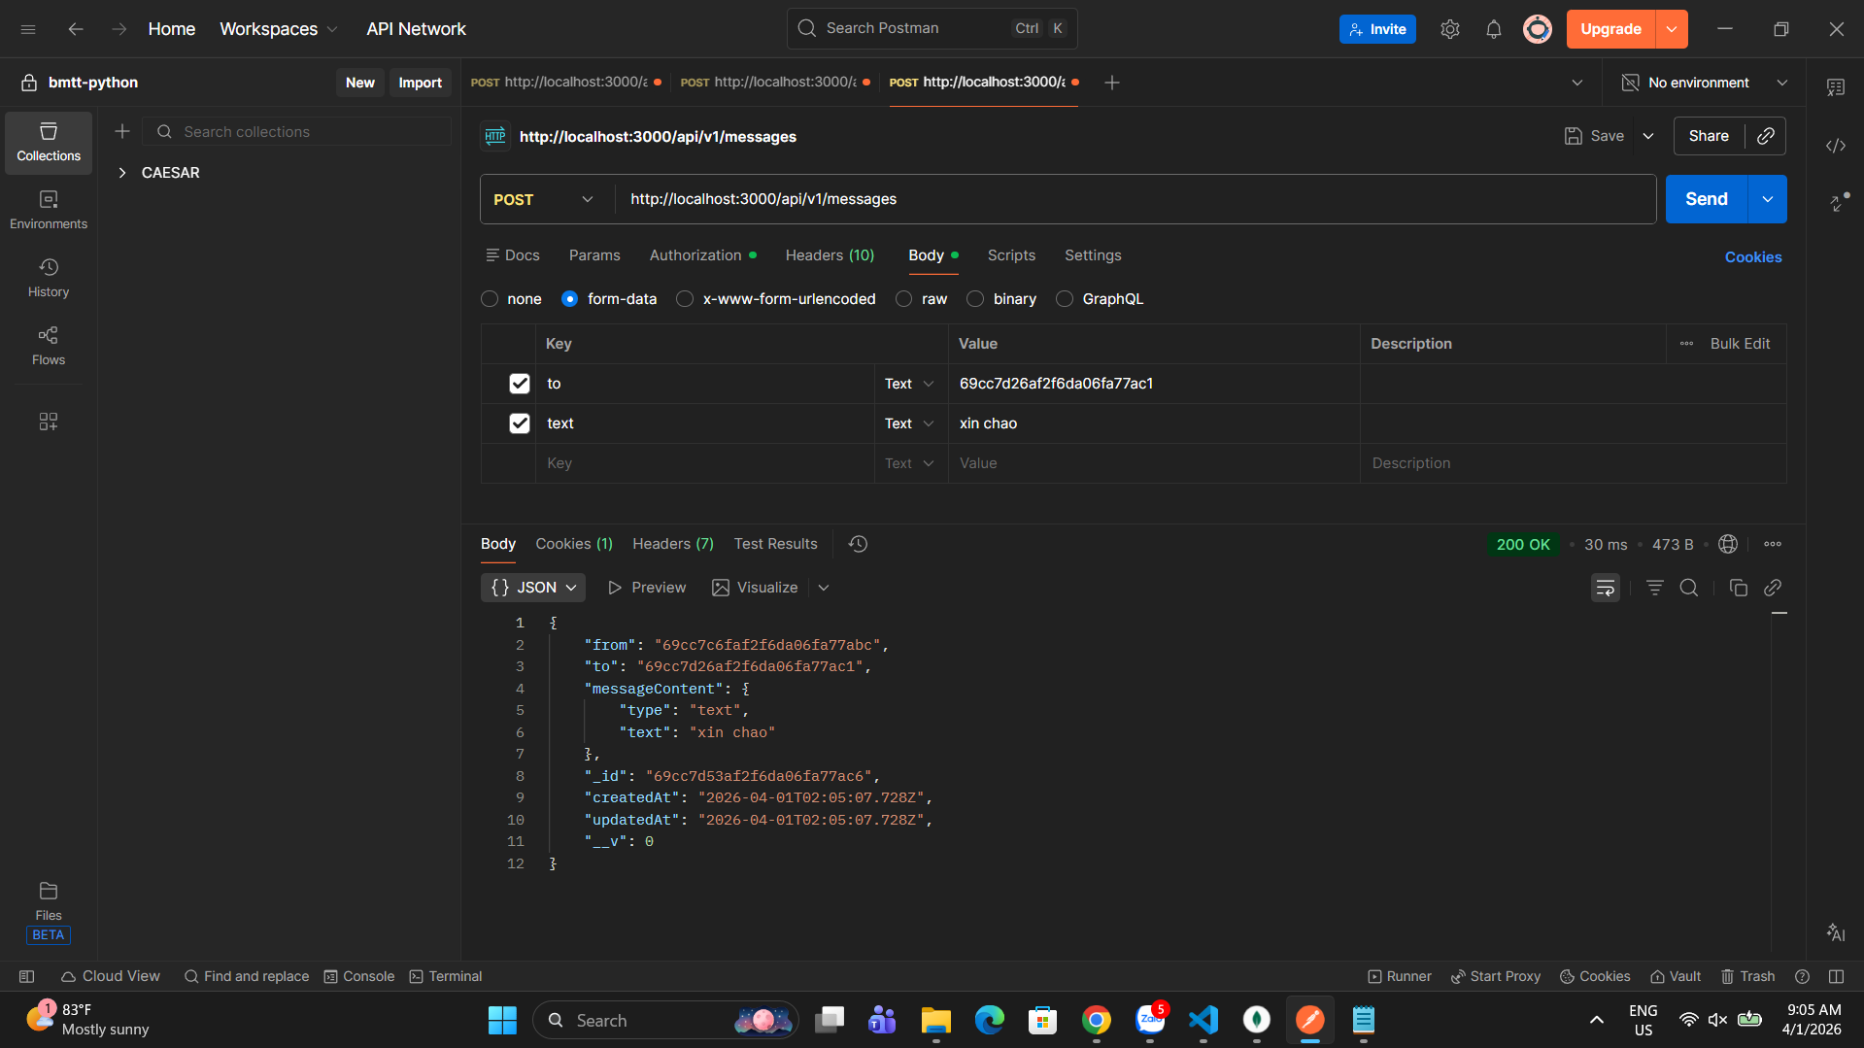

Lấy toàn bộ tin nhắn
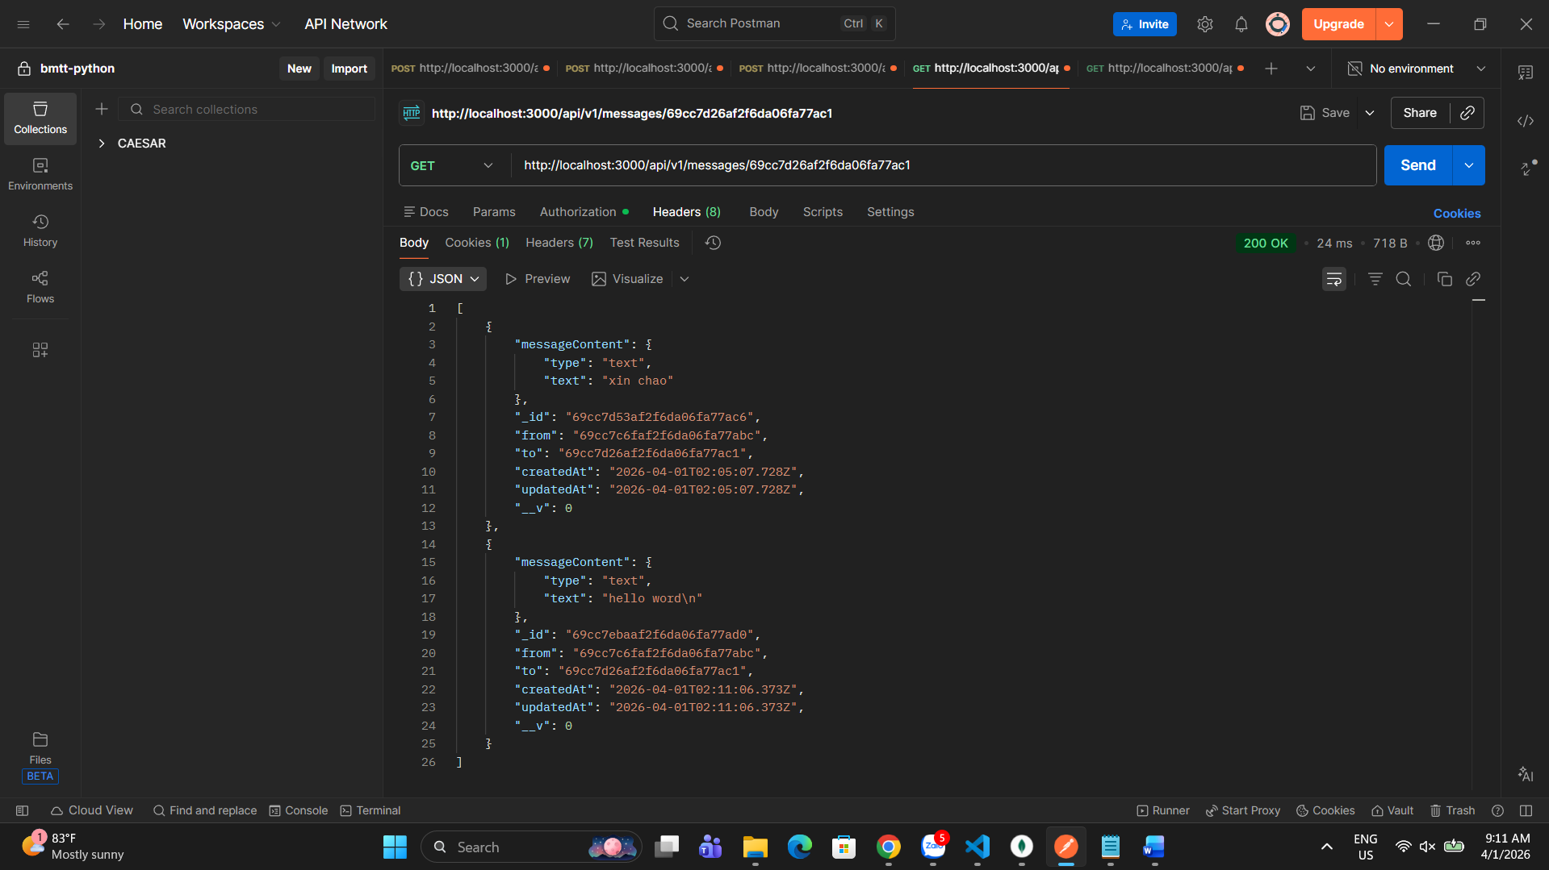

Lấy danh sách tin nhắn cuối cùng
